Análisis de resultados
Unit Commitment IEEE-24 con almacenamiento en baterías (BESS) · Tarea Módulo 2, Diplomado UPB–XM
18 de octubre de 2026

1. Resumen
- Capacidad inicial: con la cédula 1’036’450’633 la suma de ternas es 633 + 450 + 036 + 001 = 1.120 MWh.
- Sin baterías la función objetivo (FO) es $43.531.806. Con la capacidad inicial baja a $36.133.368 (17,0 % menos).
- Mitad de la FO: se alcanza con 4.127,8 MWh instalados (3,7 veces la capacidad inicial), con FO = $21.748.892 (49,96 % de la FO base). El cruce exacto con el 50 % está entre 4.120 y 4.127,8 MWh (≈ 4.124 MWh por interpolación).
- La FO es casi toda penalización por vertimiento eólico (99,3 % de la FO sin baterías). Por eso “bajar la FO a la mitad” equivale a reducir a la mitad la energía eólica vertida; el costo térmico solo baja $14.052 (4,9 %).
- Forma de la curva: casi lineal, con pendiente que baja por escalones (de ≈ $6.606 a ≈ $4.401 por MWh instalado) y se explica por el número de horas con vertimiento que las baterías todavía pueden absorber (sección 3.2).
- Con y sin red la FO es la misma (diferencia de $43,85 sin baterías y $0,00 con baterías, dentro de la tolerancia del solver): la red no se congestiona (carga máxima de línea: 91,2 %).

2. Qué se hizo
El modelo es un despacho con compromiso de unidades (MILP) de 24 horas del sistema IEEE de 24 barras: 32 unidades térmicas, 9 parques eólicos, 38 líneas (flujo DC) y 10 baterías. Se resolvió con HiGHS desde Pyomo. La documentación completa (conjuntos, parámetros, variables y ecuaciones E1–E24) está en el documento Documentación del modelo BESS.
Cómo se varió la capacidad. Las 10 baterías se escalan con el mismo factor k = capacidad total / 615 MWh (615 MWh es la capacidad de los datos). La potencia de carga y de descarga crece con el mismo factor, de modo que se mantiene la relación de los datos (descarga máxima = 0,10 × capacidad y carga máxima = 0,11 × capacidad, por hora).
Punto 2.1. Se parte de C₀ = 1.120 MWh y se suman 250 MWh por paso hasta que la FO baja del 50 % de la FO sin baterías; luego se refina el cruce por bisección hasta una precisión de 10 MWh. La FO sin baterías es $43.531.806 y el objetivo es $21.765.903. Se usó un gap del solver de 10⁻⁴.
Punto 2.3. Con la capacidad encontrada se resolvieron cuatro casos (con y sin red, con y sin baterías) con un gap más estricto (10⁻⁵).
Corrección al código del curso. En bess.py la restricción de carga máxima usa la potencia de descarga (p_bess_pd); aquí usa la de carga (p_bess_pc), que es el parámetro que corresponde. El efecto de esa corrección se mide en la sección 6.

3. Punto 2.1: capacidad instalada vs función objetivo
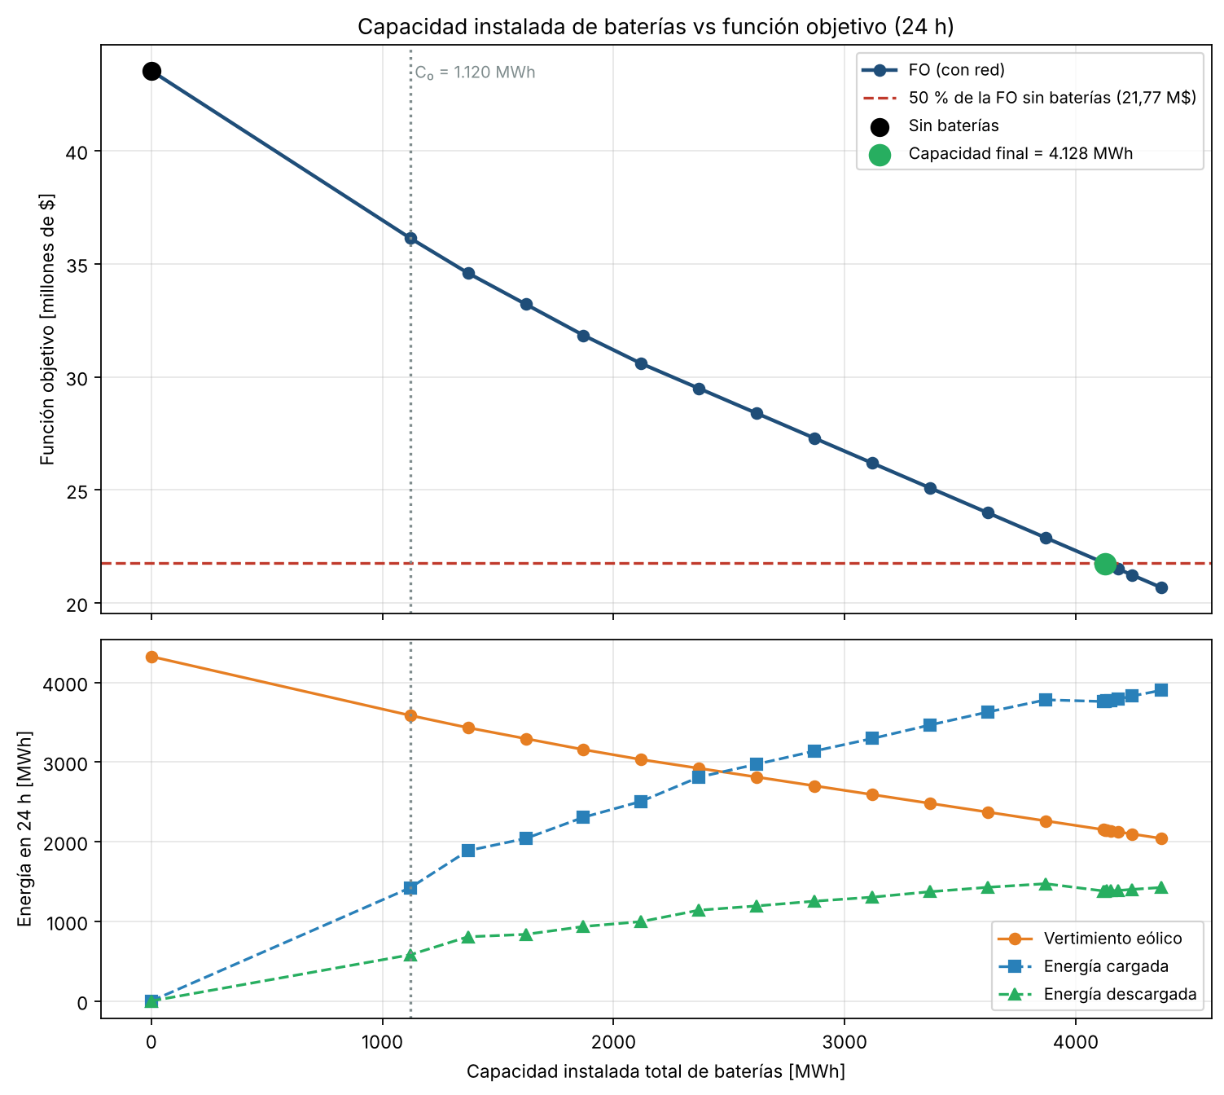
Figura 1. Capacidad instalada de baterías vs función objetivo (arriba) y qué cambia en la operación (abajo).
Tabla 1. Puntos seleccionados del barrido (la tabla completa está en resultados.xlsx, hoja 2.1).
Capacidad [MWh] | FO [$] | FO / FO base | Vertimiento [MWh] | Carga [MWh] | Descarga [MWh] | Pendiente [$ ahorrados por MWh]
0 | 43.531.806 | 100,00 % | 4.324 | 0 | 0 | —
1.120 | 36.133.368 | 83,00 % | 3.585 | 1.421 | 580 | 6.606
2.120 | 30.585.911 | 70,26 % | 3.031 | 2.507 | 997 | 5.002
3.120 | 26.184.340 | 60,15 % | 2.591 | 3.295 | 1.304 | 4.402
4.120 | 21.783.274 | 50,04 % | 2.151 | 3.759 | 1.381 | 4.401
4.127,8 | 21.748.892 | 49,96 % | 2.148 | 3.763 | 1.382 | 4.401
4.370 | 20.681.944 | 47,51 % | 2.041 | 3.900 | 1.425 | 4.401
La pendiente de la última columna es el ahorro de FO por cada MWh instalado respecto del punto anterior de la tabla completa del barrido.

3.1 Resultado
La capacidad que lleva la FO a la mitad es 4.127,8 MWh (FO = $21.748.892, 49,96 % de la base). Es la menor capacidad evaluada que cumple el objetivo; el punto inmediatamente anterior (4.120 MWh) queda en 50,04 %.

3.2 Comportamiento observado y por qué
La FO es, en la práctica, el vertimiento eólico. La penalización por vertimiento ($10.000 por MWh) pesa mucho más que cualquier costo térmico. Esto determina todo lo demás:
Concepto | Sin baterías | C₀ = 1.120 MWh | 4.127,8 MWh
Costo térmico [$] | 286.928 | 280.490 | 272.876
Penalización por vertimiento [$] | 43.244.878 | 35.852.878 | 21.476.016
FO total [$] | 43.531.806 | 36.133.368 | 21.748.892
Penalización / FO | 99,3 % | 99,2 % | 98,7 %
De la reducción total de la FO ($21.782.913), el 99,94 % es penalización que deja de pagarse y solo el 0,06 % es ahorro térmico.
La curva baja casi en línea recta, con pendiente decreciente por escalones. El ahorro por MWh instalado pasa de ≈ $6.606 en el primer tramo a ≈ $4.401 y se mantiene en ese valor desde ≈ 2.400 MWh hasta el final del barrido. La razón es que, en la mayor parte del rango, la limitación de las baterías es de potencia y no de energía:
- Cada MWh instalado agrega 0,11 MW de potencia de carga. En una hora en la que hay vertimiento y las baterías cargan a su potencia máxima, ese MW extra evita 0,11 MWh de vertimiento, es decir 0,11 × $10.000 = $1.100 por MWh instalado y por hora.
- Sin baterías hay vertimiento en 6 horas (1, 20, 21, 22, 23, 24). Con la capacidad inicial todas siguen con vertimiento y las baterías cargan a potencia máxima en ellas: 6 horas × $1.100 = $6.600, que coincide con la pendiente del primer tramo (≈ $6.606/MWh).
- Al crecer la capacidad, la potencia de carga basta para absorber por completo el vertimiento de las horas 1, 20, que dejan de aportar ahorro adicional. Con la capacidad final solo queda vertimiento en las horas 21–24 y las baterías cargan a su potencia máxima (454,1 MW = 0,11 × 4.127,8) exactamente en esas mismas horas. Quedan 4 horas × $1.100 = $4.400 por MWh, que es la pendiente final ($4.401/MWh).
- Hay holgura de energía en casi todo el sistema: con la capacidad final, 9 de las 10 baterías no pasan de 0,76 de su capacidad (SOC máximo) y la energía almacenada al terminar el día es en promedio la mitad de la capacidad (2.057 de 4.128 MWh). La excepción es la batería q7 (SOC máximo 0,99), que sí llega a su límite de energía. Lo que limita al conjunto es la potencia de carga en las horas de excedente.
Consecuencia. Dentro del rango explorado la curva no se aplana: cada MWh adicional sigue ahorrando lo mismo. Dejaría de hacerlo cuando se absorba todo el vertimiento de las horas 21–24 o cuando la energía almacenada llegue al máximo; ese tramo no se exploró porque queda fuera de lo pedido.
Energía cargada y descargada. La energía cargada crece de 1.421 a 3.763 MWh y la descargada de 580 a 1.382 MWh. Se carga más de lo que se descarga porque las baterías terminan el día con más energía que al empezar (2.057 MWh frente a 1.356 MWh) y porque el modelo incluye pérdidas en la carga, en la descarga y en la energía almacenada.

4. Punto 2.2: demanda original vs demanda con baterías
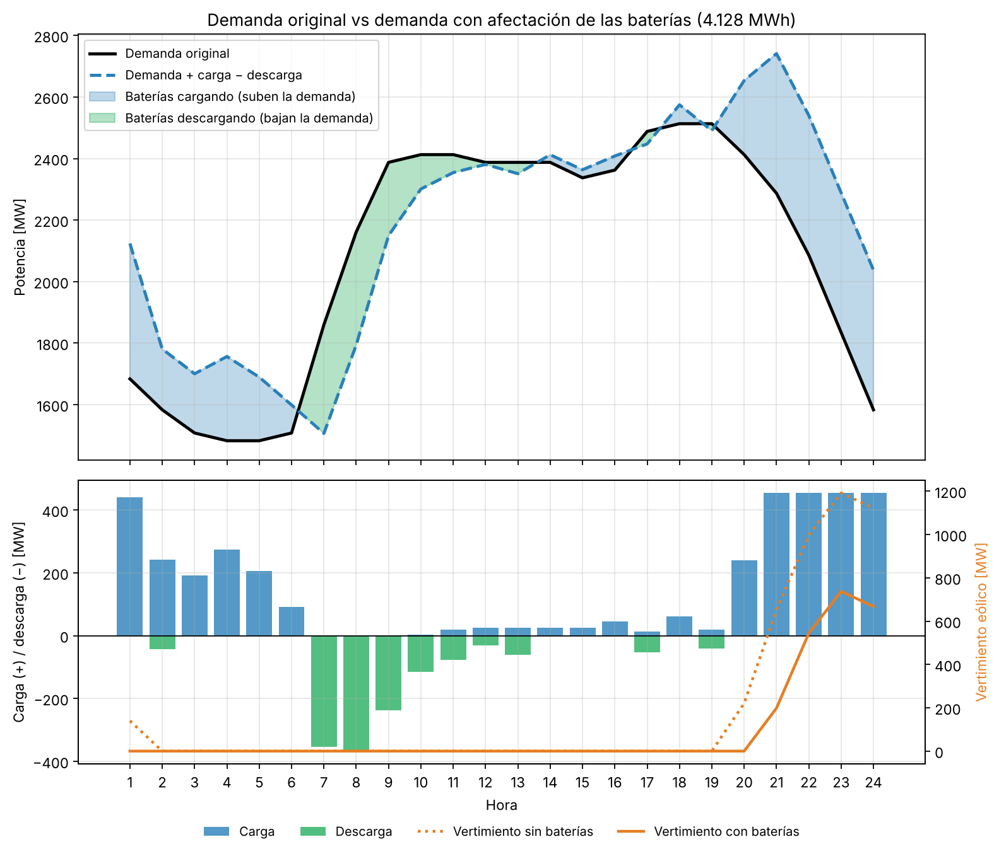
Figura 2. Arriba: demanda original y demanda con afectación de las baterías (demanda + carga − descarga). Abajo: potencia de carga y descarga y vertimiento eólico con y sin baterías.
Con 4.127,8 MWh instalados:
- Carga en 21 de las 24 horas. La carga más fuerte es en las horas 21–24 (potencia máxima de 454,1 MW), que es cuando hay más viento que demanda, y en la primera hora (440 MW).
- Descarga en 10 horas, sobre todo en la subida de demanda de la mañana: horas 7 a 10 con 353, 367, 238 y 116 MW.
- El pico de demanda sube, no baja: de 2.513,2 MW (hora 18–19) a 2.741,1 MW (hora 21), un 9,1 % más. Las baterías no están “recortando picos”: su función en este modelo es absorber viento que de otro modo se vertería, y la penalización por vertimiento es mucho mayor que cualquier costo de carga.
- Vertimiento: baja de 4.324 a 2.148 MWh. En las horas 1, 20 desaparece por completo; en las horas 21–24 baja de 3.964 a 2.148 MWh (46 %) y no desaparece porque la potencia de carga ya está al máximo.
- Energía almacenada: empieza el día con 1.356 MWh y termina con 2.057 MWh.
- Validez: ninguna batería carga y descarga en la misma hora (0 casos). Esto importa porque el modelo no tiene una variable binaria que lo impida; si ocurriera, el solver podría “quemar” energía por las pérdidas en lugar de verterla.

5. Punto 2.3: con y sin red
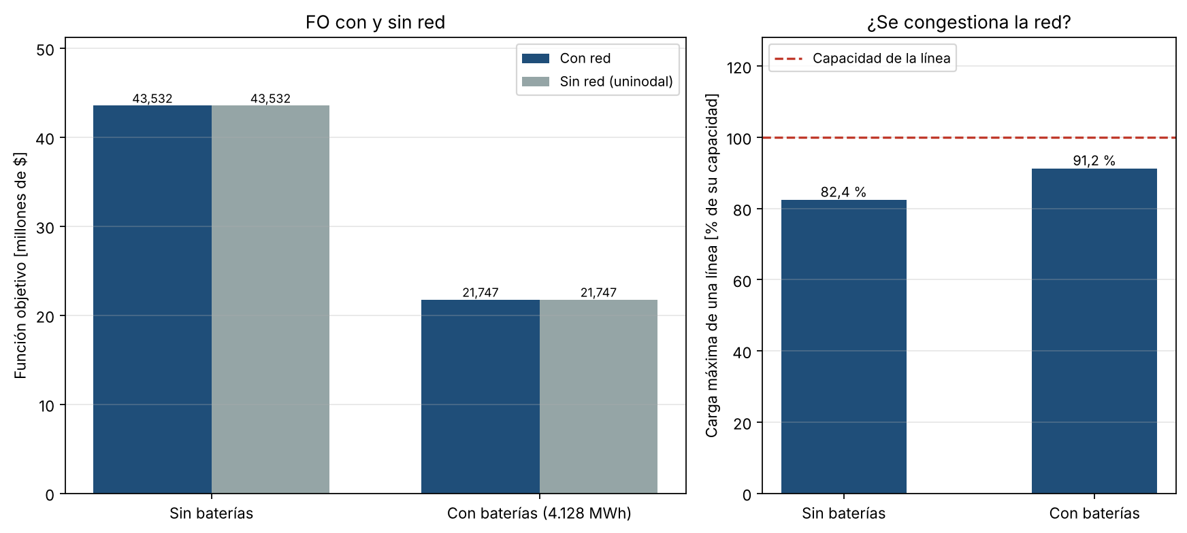
Figura 3. Izquierda: función objetivo con y sin red, sin baterías y con 4.128 MWh. Derecha: carga máxima de las líneas en los casos con red.
Tabla 2. Función objetivo con y sin red (gap 10⁻⁵).
Caso | FO [$] | Vertimiento [MWh] | Carga máx. de línea | Líneas-hora congestionadas
con red, sin BESS | 43.531.791,93 | 4.324,5 | 82,4 % | 0
sin red, sin BESS | 43.531.748,09 | 4.324,5 | — | —
con red, BESS 4,128 MWh | 21.747.393,01 | 2.147,6 | 91,2 % | 0
sin red, BESS 4,128 MWh | 21.747.393,01 | 2.147,6 | — | —
- Sin baterías, la FO con red supera a la FO sin red en $43,85 (0,00010 %).
- Con 4.127,8 MWh, la diferencia es $0,00.
Interpretación. Las restricciones de la red no están activas: ninguna línea llega a su límite en ninguna hora (máximo 82,4 % sin baterías y 91,2 % con baterías). Si la red no restringe, el despacho con red es el mismo que el despacho de barra única y la FO coincide. Las diferencias de $43,85 o menos están dentro de la tolerancia del solver (con gap 10⁻⁵ el solver puede quedarse hasta ≈ $435 por encima del óptimo sin baterías y ≈ $217 con baterías), así que no son una diferencia real.
Dos precisiones: (1) las baterías sí aumentan el uso de la red (la carga máxima de línea pasa de 82,4 % a 91,2 %), porque concentran la carga en las 10 barras donde están; (2) incluir la red no cambia la FO pero sí el esfuerzo de cómputo: el caso con red y sin baterías tardó ≈ 94 s frente a ≈ 10 s sin red. La FO con 4.127,8 MWh del barrido (2.1, gap 10⁻⁴) difiere en $1.499 de la de esta sección (gap 10⁻⁵), que es del orden de la tolerancia del barrido (≈ $2.175).

6. Verificaciones y sensibilidades
Tabla 3. Capacidad que lleva la FO al 50 % según la variante del modelo.
Variante | Capacidad para el 50 % [MWh] | Comentario
Modelo de esta entrega (carga limitada con pc) | 4.127,8 | Resultado principal
Modelo original del curso (carga limitada con pd) | 4.541,9 | 10,0 % más capacidad
Con SOC final ≥ SOC inicial (E24) | 4.127,8 | Sin cambio: la restricción no se activa
- Corrección de la carga máxima. Con el código original la capacidad necesaria sube 10,0 %. No es casualidad: la carga máxima pasa de 0,11 a 0,10 veces la capacidad, y 4.127,8 / 4.541,9 = 0,909 ≈ 0,10 / 0,11 = 0,909. Es coherente con que el factor limitante sea la potencia de carga (sección 3.2).
- SOC final. Exigir que las baterías terminen con al menos la energía con la que empezaron no cambia el resultado, porque en la solución ya terminan con más (2.057 MWh contra 1.356 MWh).
- Carga y descarga simultáneas: 0 casos en todas las corridas del barrido.
- Estado del solver: todas las corridas terminaron en óptimo dentro del gap.

7. Conclusiones y limitaciones
Conclusiones
- Hacen falta ≈ 4.128 MWh de baterías (≈ 3,7 veces la capacidad inicial) para llevar la FO a la mitad.
- La mejora viene casi toda de verter menos viento, no de ahorrar combustible: la FO está dominada por la penalización de $10.000 por MWh vertido.
- El beneficio por MWh instalado decrece por escalones y luego se estabiliza porque las baterías están limitadas por potencia de carga en las horas de excedente eólico (21–24).
- Con estos datos la red no condiciona el resultado: con y sin red se obtiene la misma FO.
Limitaciones que conviene tener presentes
- No es una valoración económica. No hay costo de inversión de las baterías. Además, como la FO depende de la penalización por vertimiento, los resultados cambiarían si esa penalización fuera distinta.
- Un solo día. Se usan las primeras 24 horas del archivo, con mucho viento en la noche. Otro día podría dar otra capacidad.
- Escalamiento proporcional. Se escalan las 10 baterías por igual, con potencia proporcional a la energía y el mismo estado de carga inicial en p.u.; por eso la energía almacenada al inicio del día crece con la capacidad (1.356 MWh con la capacidad final, cerca de los 1.382 MWh que se descargan en el día). No se evaluó otra relación potencia/energía ni otra ubicación de las baterías.
- Pérdidas altas en los datos. Las baterías pierden entre 1,1 % y 8,6 % de su energía almacenada por periodo, lo que desincentiva guardar energía por muchas horas.
- Costos térmicos simplificados. Como en el código del curso, el costo marginal usa solo el primer bloque de la curva y el de arranque solo el primer segmento.

Anexo: archivos de la entrega y cómo reproducir
Archivo | Contenido
bess_uc/ y main.py | El modelo y el código que corre todo (punto de entrada: main.py)
data/input_UC_IEEE24.xlsx | Datos de entrada
docs/Documentacion_modelo_BESS.docx y docs/modelo_bess.md | Documentación del modelo (punto 1)
docs/Analisis_resultados_BESS.docx | Este documento de análisis
results/resultados.xlsx | Barrido, series horarias y comparación con/sin red
results/resumen.md, results/*.csv, results/*.png | Resumen de cifras, tablas y las tres figuras
results/sensibilidades/ | Corridas con el modelo original del curso y con SOC final
Para reproducir los resultados: pip install -r requirements.txt y luego python main.py --cedula "001 036 450 633" (unos 3 a 4 minutos).

Autor

Samuel Arango Benítez es estudiante de sexto semestre de Ingeniería Eléctrica de la Universidad Pontificia Bolivariana. Se ha destacado por su participación académica y de liderazgo como primer lugar en feria de ciencia en el bachillerato con su proyecto de sostenibilidad ‘Dataplay’, monitor de Circuitos Eléctricos II durante 2026, integrante del semillero de líderes COCIER y líder del área eléctrica del equipo que representó a la universidad en la V Competencia Nacional de Vehículos de Tracción Eléctrica (V VTE) donde se desempeñó como líder de la componente eléctrica. es un entusiasta del desarrollo sostenible, las energías limpias, la música como guitarrista, jugador aficionado de baloncesto participando en varias competiciones locales e internacionales y medallista en artes marciales con el municipio de envigado.

